用√符号选择一类
教 学 | √
科 研
编号（由专家组填写）

第十届全国高校物理实验教学研讨会
本科学生物理实验论文评比表

学生姓名：_______黄磊______
申报学校：__北京理工大学___
联系方式：电话：13911168421
传真：
E-mail：liuwei73150@bit.edu.cn
填表日期： 2018年6 月 9日

第十届全国高校物理实验教学研讨会组委会制
二O一八年一月

学生情况及发表有关物理实验论文情况 | 姓 名 | 黄磊 |  | 性别 | 男 | 出生年月 |  | 1996年
学生情况及发表有关物理实验论文情况 | 学校名称 | 北京理工大学
学生情况及发表有关物理实验论文情况 | 入学时间 | 2015 | 毕业时间 |  | 2019
学生情况及发表有关物理实验论文情况 | 学 号 | 1120152678
学生情况及发表有关物理实验论文情况 | 本科期间发表与物理实验有关论文情况： 共发表 1 篇论文  论 文 题 目 杂志名称（卷、页、年）  1．扩展光源条件下迈克尔逊干涉图样的理论分析。《大学物理》（已录用）  2．  3  4．  ．  列出全部作者排序* 引用情况  1．黄磊，刘伟#，史庆藩#  2．  3．  4．  * 如有教师，请在教师名字后用#标出。  代表性论文学术价值及应用价值  论文针对扩展光源条件下的迈克尔逊干涉图样提出了一种新的分析方法。扩展光源发出的光，由于两反射镜的反射，存在对应光源的两个虚像，这两个虚像发出的光在光屏上的干涉与原光源发出的光经过分束镜、反射镜之后在光屏上形成等效的干涉。通过这种解释，可以更加清晰地理解实验过程中出现的圆、椭圆、曲线、直线等各种条纹，有助于大学物理实验课程中对迈克尔逊干涉仪实验教学和研讨的深入。

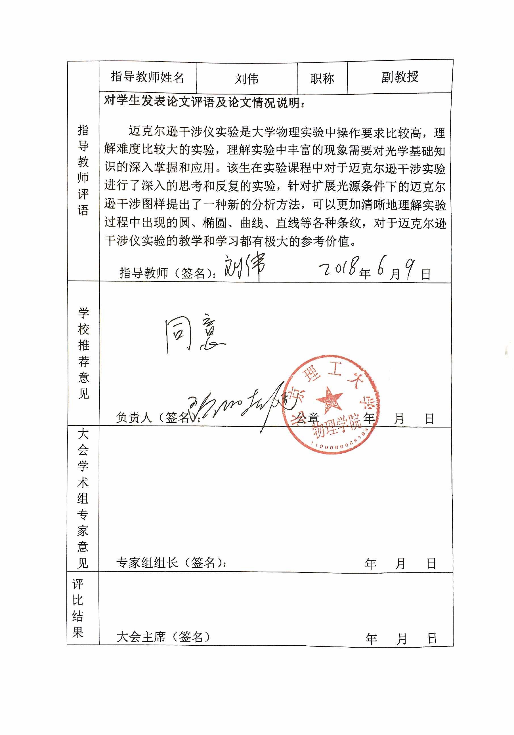
扩展光源条件下迈克尔逊干涉图样的理论分析
黄磊，刘伟，史庆藩
（北京理工大学物理实验中心，北京100081）

摘要：针对扩展光源条件下的迈克尔逊干涉图样提出了一种新的分析方法。扩展光源发出的光，由于两反射镜的反射，存在对应光源的两个虚像，这两个虚像发出的光在光屏上的干涉与原光源发出的光经过分束镜、反射镜之后在光屏上形成等效的干涉。通过这种解释，可以更加清晰地理解实验过程中出现的圆、椭圆、曲线、直线等各种条纹。
关键词：扩展光源；迈克尔逊干涉仪；干涉图样
中图分类号：O436.1 文献标识码：A

众所周知，迈克尔逊干涉仪是一种典型的分振幅法产生双光束干涉的仪器，通过调节反射镜的角度、距离可以观察到干涉图样的改变。通常，迈克尔逊干涉仪实验所使用的光源有两种：点光源、扩展光源。在点光源的条件下（可以使激光通过扩束镜来产生），直接使用毛玻璃屏观测干涉现象，并对不同干涉图样使用点光源的两个虚像之间的干涉来进行理论解释。其中由于两个点光源虚像发出的光形成两个相干的球面波，利用相干性，具有整数倍光程差的位置能够形成亮纹，而这亮纹所在的位置可以在空间上构成多个双曲面，观察屏与这些双曲面的交线就是实验时观察到的亮纹，而亮纹图案的形状取决于观察屏与双曲面的相对位置。如果使用扩展光源，则在凸透镜后方一个焦距处放置光屏来对干涉图样进行观测，我们同样可以观察到圆、椭圆、曲线、直线等与点光源类似的各种干涉图样。对于面光源条件下的干涉图样，大部分教科书通过光线在两反射镜等效位置之间的反射产生的光程差来分析^{[1,2,3,4,5]}，比如面光源条件下出现的直条纹认为是源于等厚干涉，与此类似，对于圆条纹，则认为是反射镜等效位置（一个反射镜的原位置与另一个反射镜在分束镜中的像的位置）平行时出现的结果，可以用等倾干涉来解释。事实上，这里用等厚干涉来解释直条纹并不严格。因为对于等厚干涉来说，要求入射光为平行光^{[3,6,7]}，但实际上扩展光源发出的光并非平行光，故认为直条纹为等厚干涉条纹值得商榷。另一方面，如果是等厚干涉，当两反射镜调节至一定角度时，观测到的干涉图样就应该是一系列的平行直线，而实验中在平行直条纹出现之前经过了曲线条纹的缓慢过渡，并且直条纹存在的平面镜移动范围很小。因此，在面光源条件下，不应将直条纹解释为等厚干涉，只能视作多个等厚干涉的非相干叠加的结果。
值得注意的是，在入射光不是平行光的情况下，如果反射镜等效位置距离过大且不平行，通过光线在两反射镜等效位置之间的反射产生的光程差来分析难以得到干涉条纹的准确形状^{[1]}。本文借鉴点光源情况下对干涉条纹的分析方式，通过扩展光源的两个虚像之间的干涉来分析可能出现的各种干涉条纹。对扩展光源而言，光源上的同一点的两个虚像是相干的，而不同点的虚像之间不相干。也就是说存在两个虚的扩展光源，它们之间具有对应关系，对应点间能够发生干涉。对于同一点的两个虚像发出的光，它们之间的光程差仅与角度、相对位置有关，而对于同一相对位置，光程差只与角度有关。对于任意两点的各自的两个虚像发出的光，由于对应的两组虚像的相对位置是相同的，所以，这两组虚像朝同一方向的光具有相同的光程差，所产生的干涉是叠加的，以此类推，可以得到面光源清晰的干涉条纹。

- 实验系统
扩展光源的实验原理如图1所示
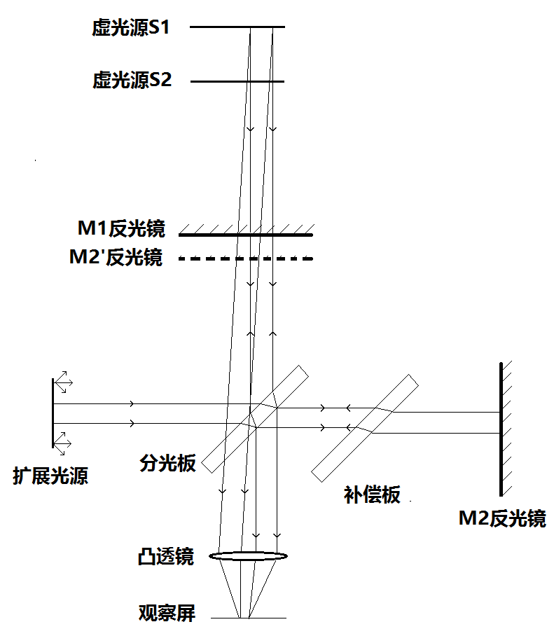
图1实验系统
扩展光源相当于多个点光源的干涉条纹非相干叠加，如果用观察屏观察，会因为非相干叠加导致无法观察到干涉条纹。只有在干涉场的某一特定位置，才能观察到清晰的干涉条纹，因此这种干涉也称为定域干涉^{[8]}。通常，观察屏与分光板之间放置凸透镜并使观察屏处在焦平面上，同样，由于肉眼相当于一个凸透镜加光屏，也可以使用肉眼直接透过分光板观察。这是由于平行的光线经凸透镜汇聚后，相同角度的光线具有相同的光程差，故而明暗条纹一致，非相干叠加的图样明暗程度一致，从而能够观察到干涉条纹。
由于扩展光源的实验图案观察难度较大，因此需要先利用点光源实验对反射镜螺丝等部位进行调节，使得两个反射镜等装置的相对位置处于合理位置，以便获得清晰的干涉条纹。当两反射镜M1、M2互相垂直时，将点光源换成扩展光源。我们使用钠光灯作为扩展光源，同时用可透光的物体如白纸或毛玻璃置于钠光灯与分束板之间，使得扩展光源更加均匀。同时在观察屏前焦距处添加凸透镜或者直接用照相机从反射镜中观察干涉图样。钠光灯只有几个分立的波长，相干长度较大，比较容易得到干涉图样。
调节M1、M2至相互垂直时，此时M1与M2的虚像相互平行，可以观测到圆环干涉条纹（图2（a））。当M1、M2调至不相互垂直时，此时M1与M2的虚像之间有一个角度，可观测到曲线形干涉条纹（图2（b））。在M1与M2的虚像之间有一个角度的情况下，调节M1位置使得M1与M2的虚像之间距离减小，可观察到曲线条纹朝凹面移动，直至出现直线条纹(图2(c))。
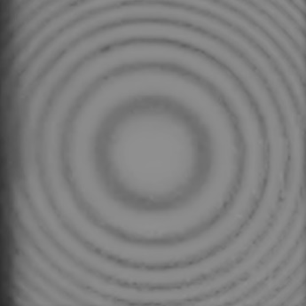
（a）
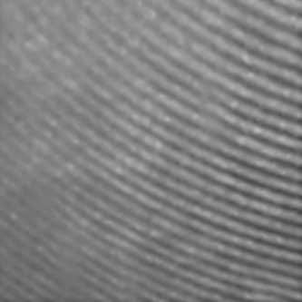
（b）
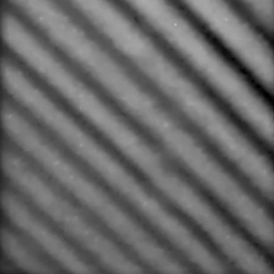
（c）
图2
- 理论分析
为了更好地理解扩展光源条件下出现的各种干涉图样，首先画出两对经反射镜M1、M2反射后的等效光源。两对等效扩展光源之间的干涉所产生的干涉情况就是我们看到的干涉图样。等效光源为经反射面反射后的等效扩展光源，如图3所示。
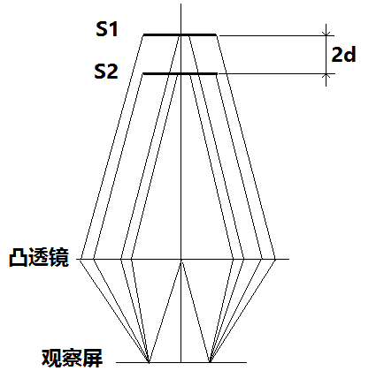
图3 等效干涉原理图
图3中，观察屏与凸透镜的距离为凸透镜的焦距，所以平行光入射到凸透镜上的光线会被汇聚到同一点，等效面光源之间的距离为2d。
2.1 圆环条纹
当、反光镜垂直，即、平行时，干涉条纹为系列同心圆（图2（a））。
由凸透镜的性质可知，成像处的光程差为
（1）
式(1)中为成像光线与凸透镜光轴方向的角度。同时鉴于凸透镜成像原理，也等于干涉点与凸透镜中心连线与光轴的角度。此时，由于入射角相同的光形成同一条纹，这时看到的同心圆环属于等倾干涉，所以对于相同的光程差，有相同的角度，也证明此时的干涉条纹为一系列同心圆。且对于S1、S2中每两个对应点光源，光程差都是相同的。此时调整距离可以观察到同心圆吞吐的情况，与点光源情况类似。
2.2曲线条纹
当、成一定角度时，如图4所示，两个虚像将会有一定偏移（此时两虚光源不同对应点间的相对位置会有一定的偏角，但是当、的角度较小时，这个偏角的影响可以忽略），设虚像之间的水平偏移量为，同时以水平偏移方向为x轴，光轴方向为z轴，建立空间直角坐标系。当调整反射镜螺丝之后，S1、S2任意两对应点之间的连线将不再平行于凸透镜光轴。所以这时干涉条纹圆心将会逐渐偏离观察屏中心区域，并在离开观察屏后产生类似于图2(b)的图案。
图4（a）中，是从y方向（垂直于凸透镜光轴方向）看去的虚光源及其发出的光在经过凸透镜后到观察屏上的光路，与图3的区别在于x方向上的错位。图4（b）则表示从z方向（凸透镜光轴方向）看去的虚光源间的相对位置（鉴于遮挡因素，没有画出光路、凸透镜、观察屏），与图4（a）一起表示虚光源间的空间相对位置。
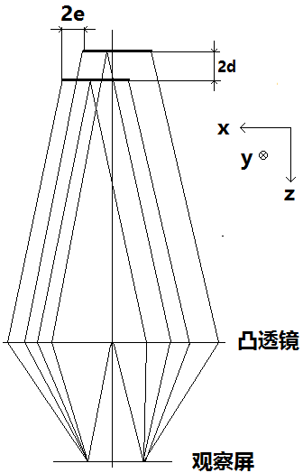
- y方向观察图
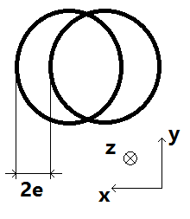
- z方向观察图
图4等效干涉原理图
由于反光镜偏移角度较小，且光源长度远小于凸透镜到等价光源S1、S2之间的距离，故此处忽略等价光源的旋转，仅考虑等价光源的平移。现以光轴方向为z方向，虚光源间水平偏移方向为x方向，光线方向为，其中，所以虚像间相对位置为，结合凸透镜性质，两对应点发出的同一方向的光直接的光程差为
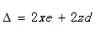（2）
其中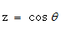（3）
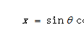（4）
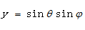（5）
所以对应点汇聚于同一点的光程差为
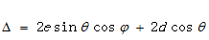（6）
式(6)中，为光线与凸透镜光轴方向（z轴）的角度，为光线在xy平面上的投影与x轴的夹角，很显然，当等于0时，式（6）退化成第一种情况，即投影面为圆，对于光屏上干涉条纹，当时，为整数，干涉条纹为亮纹。对于观察屏上图案，干涉位置的极距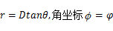，因此屏幕上的亮纹需满足$Nλ=2e\text{sin}θ\text{cos}φ+2d\text{cos}θ$（7）
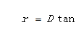（8）
即
$$\begin{aligned}Nλ=2e\sqrt{\frac{r^{2}}{D^{2}+r^{2}}}\text{cos}φ+ \\ \end{aligned}$$
$2d\sqrt{\frac{D^{2}}{D^{2}+r^{2}}}$（9）
其中N为正整数，为波长，为观察屏某点到凸透镜轴线在观察屏投影的距离，D为凸透镜焦距。当N取不同值时，符合式（9）的与$φ$的取值将在光屏上形成亮纹。
2.3 直条纹
当虚光源对应点间连线平行于观察屏时，出现图2（c）所示的图样。
当d=0时，式（7）化为
$Nλ=2e\text{sin}θ\text{cos}φ$（10）
当很小时
（11）
所以
$Nλ=2e\frac{r}{D}\text{cos}φ=$$\frac{2e}{D}x$（12）
$x=\frac{\text{ND}λ}{2e}$（13）
式（12）（13）中，x为观察屏上直角坐标系情况下的坐标，式（12）中将极坐标转化成直角坐标表示。当N取不同的整数时，观察屏上坐标x满足式（13）的位置为亮纹。
由式（13），可以知道干涉条纹为直线，如图2（c）所示。故理论上也可说明，在扩展光源条件下，由于没有单一的平行光输入，只有当光源的像距离观察屏很远，反射镜非常接近且它们之间的夹角较小时，可以得到近似于等厚干涉的直线条纹，而严格意义上，扩展光源条件下迈克尔逊干涉图样并不具有等厚干涉条纹。
- 总结
对于迈克尔逊干涉实验，在扩展光源的条件下，可以视为两个对应的虚光源的干涉，这样可以更好理解实验中出现的各种图样。对于实验教材中出现的在扩展光源条件下利用等厚、等倾干涉的分析方法，无法得到符合实验调节过程中的图样，尤其是曲线条纹的认定。实际上，使用迈克尔逊干涉仪，在点光源情况下，无法产生严格的等厚、等倾干涉图样。同样，在扩展光源情况下，也只能产生等倾干涉，无法产生严格的等厚干涉条纹。

参考文献
[1]杨述武,赵立竹,沈国土. 普通物理实验光学部分第四版[M]. 北京:高等教育出版社, 2007. 96-99.
[2]张勇. 大学物理实验[M]. 北京:国防工业出版社, 2015. 291-293.
[3]叶玉堂. 光学教程[M]. 北京:清华大学出版社, 2011. 188-189.
[4]普朝光,李桂春. 光波光学[M]. 北京:国防工业出版社, 2012. 308-309.
[5]吕斯骅,段家忯. 新编基础物理实验[M]. 北京:高等教育出版社, 2006. 239-245.
[6]Ajoy, Ghatak. 光学[M]. 北京:清华大学出版社, 2013. 290-291.
[7]姚启钧. 光学教程[M]. 北京:高等教育出版社, 2014. 38-40.
[8]高文琦. 光学[M]. 南京: 南京大学出版社, 2013. 94-99.

Theoretical analysis of michelsoninterference patterns
underextended light source
HUANG Lei, LIU Wei, SHI Qing-fan
(Center of Physics Experiments, Beijing Institute of Technology, Beijing100081, China)

Abstract: A new theoretical explanation is proposed for the Michelson interference pattern under the extended light source. The light emitted by the extended light source, due to the reflection of the two mirrors, there are two virtual images of the corresponding light source. The light emitted by the two virtual images is transmitted on the screen with the light from the original light source through the beam splitter, the screen forms an equivalent interference. Through this interpretation, we can more clearly understand the process of the process of the circle, oval, curve, straight lines and other stripes.
Key words: extended light source; Michelson interferometer; interference pattern

《大学物理》稿件录用通知
黄磊,刘伟,杨晨，史庆藩老师：
您好!您的文章经审查合格，被本刊录用，特此通知.
请按审稿意见和《大学物理》文章格式进行修改.若文中有插图,须将插图单独
发一份图形文件(JPG或TIF格式),以便制图.请在汇出发表费后尽快将回执返回.
稿件编号:170564
题目:扩展光源条件下迈克尔逊干涉图样的理论分析
作者:黄磊,刘伟,史庆藩
收稿日期:2017-10-16
发表费:2300.0元
注：如果要求提前刊登，请另外支付加快费200元，此款可与发表费一并开具发票.
大学物理编辑部
2017-11-16
------------------------------------------------------------------
付款方式：
1、邮局汇款：北京师范大学 大学物理编辑部收，邮编:100875
（请在汇款单留言处注明稿件编号）
2、银行转账: 收款单位: 北京师范大学结算中心
开户行: 中国工商银行北京新街口支行
账 号: 0200002909014477021
纳税人识别号：110108YA3502499
（为保证汇款的顺利接收,请务必在信汇附言中注明:02及稿件编号）

